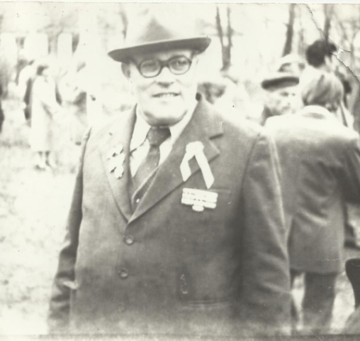
Анциферов Николай Титович
Родился 16 декабря 1925 года в Тюменской области Казанском районе .
На службе с 1943 по 1950 гг. С 1943 года на фронте в составе 277 минометного полка, разведчик.
За период боевых действий совершал наблюдательные действия в отношении противника.
В 1944 году обнаружил, а затем сумел подавить 3 легкие минометные батареи, 3 пулеметные точки противника. 21 августа 1944 года при отражении атаки противника был ранен, но не оставил поля боя. Из личного оружия уничтожил 3-х немцев. Удостоен награды «Орден Славы III степени».
1 августа 1944 года он награжден медалью «За Отвагу», за то, что в бою у д. Пустыня принимал участие в отражении контратаки, где проявил образцы мужества и храбрости, сумев разведать цели противника, обнаружив 2 пулеметные точки и систему ПРО.
После войны работал на Середейской шахте буровым рабочим.
Награды :
Медаль «За победу над Германией 1941-1945»
Юбилейные медали
Медаль Георгия Жукова
Орден Отечественной войны II степени

